Session 2012

Brevet de Technicien Supérieur
CONTRÔLE INDUSTRIEL
ET RÉGULATION AUTOMATIQUE

U41 – Instrumentation et Régulation

Durée : 3 heures Coefficient : 4

Matériel autorisé :

- Toutes les calculatrices de poche y compris les calculatrices programmables, alphanumériques ou à écran graphique à condition que leur fonctionnement soit autonome et qu’il ne soit pas fait usage d’imprimante (Circulaire n°99-186, 16/11/1999).

Tout autre matériel est interdit.

Aucun document autorisé.

Documents à rendre avec la copie :

Les documents réponses 1, 2 et 3 sont fournis en double exemplaire, un exemplaire étant à remettre avec la copie ; l’autre servant de brouillon éventuel.

Dès que le sujet vous est remis, assurez-vous qu’il est complet.
Le sujet se compose de 16 pages, numérotées de 1/16 à 16/16.

Procédé de production d'alcool absolu

L'industrie sucrière produit 135 kg de sucre à partir d'une tonne de betterave. À la fin du procédé de production de sucre, on obtient un résidu sirupeux : la mélasse. Grâce à sa forte teneur en sucre, la mélasse va être retraitée dans le but d'obtenir de l'éthanol.

Après fermentation de la mélasse, on obtient de l'éthanol. Cet éthanol est alors concentré par distillation. Il est possible d'obtenir à la fin de ce processus un produit affichant une pureté de 95,6% en éthanol, le reste étant constitué d'eau.

L'alcool absolu est ensuite obtenu par passage dans une colonne de déshydratation où le reliquat d'eau est retiré à l'aide d'un entraîneur hydrophile de type cyclohexane. À la fin de cette dernière étape, l'alcool titre à 99,98%.

Ce dernier procédé, représenté par la colonne K₁ de distillation servira de support pour la présente étude.

Le schéma de l’annexe n° 1 (page 6/16) représente le procédé de rectification de l'éthanol.

- Le mélange eau-éthanol (noté I) alimente la colonne de déshydratation K₁.
- Un appoint en cyclohexane (noté S) est injecté dans la colonne K₁.
- L'éthanol déshydraté (noté E) est soutiré en pied de colonne K₁.
- En tête de colonne K₁ la vapeur formée d'eau, d'éthanol résiduel et de cyclohexane est récupérée, puis condensée.
- Les condensats sont dirigés vers le décanteur SE. On est ici en présence de deux phases : une phase légère et une phase lourde.
- La phase légère est réinjectée dans la colonne K₁. Elle constitue donc le reflux de la colonne K₁. Ce reflux est nécessaire au bon fonctionnement de la colonne K₁.
- La phase lourde alimente la colonne K₂.
- L'eau pure est récupérée en pied de colonne K₂.
- La vapeur en tête de colonne K₂ est constituée d'éthanol résiduel et de cyclohexane. Cette vapeur est condensée. Les condensats sont ensuite dirigés vers le décanteur SE.

Le sujet ne concerne que l'étude de la colonne K₁.

Le schéma TI de la colonne K₁ est représenté sur l’annexe n° 2 (page 7/16).

Le contrôle et la régulation de grandeurs telles que le débit d’alimentation et sa température, le niveau en pied de colonne et la pression différentielle (pied/tête) sont nécessaires au bon fonctionnement de cette colonne.

INSTRUMENTATION (8 POINTS)
- Mesure de la température du mélange eau-éthanol alimentant la colonne

Le capteur est une sonde Pt100 (montage 2 fils) et le transmetteur en tête de sonde, 4 20 mA, est de type 2 fils. Ils sont respectivement repérés TE01 et TT01 sur le schéma TI de l'annexe n° 2 (page 7/16).
L'étendue de mesure est comprise entre 0 °C et 100 °C.
On désire contrôler l'ensemble sur un banc d'étalonnage, en utilisant un bain thermostaté. L’intensité du courant de sortie I_{S} du transmetteur sera mesurée avec un milliampèremètre noté mA.
1.1 En s’aidant de l’annexe n° 3 (page 8/16), réaliser le schéma de câblage de la chaîne de mesure sur le document réponse n° 1 (page 12/16).
La sonde est plongée dans le bain thermostaté à la température T = 62 °C.
1.2 Quelle est la valeur I_{S} de l'intensité du courant en sortie du transmetteur ?

Sur la plage de mesure considérée, on admettra que la loi de variation de la résistance R de la sonde Pt100, en fonction de la température T (en °C), est :
R = R₀.(1+3,85.10⁻³.T)
où R et R₀ sont exprimés en ohms
1.3 Quelle est alors la valeur de la résistance R de la sonde ?
1.4 Pour quelle température T, la résistance de la sonde vaut R = 115,4 Ω ?

- Mesure de la pression différentielle entre le pied et la tête de la colonne

Cette pression différentielle de la vapeur (formée d'eau, d'éthanol et de cyclohexane) qui monte du pied de la colonne K₁ vers la tête de la colonne est liée aux pertes de charges, et donc au débit de cette vapeur au sein de la colonne.
Une pression différentielle trop faible ralentit la production. Une pression différentielle trop forte peut provoquer l'engorgement de la colonne.
Le capteur-transmetteur de pression différentielle est repéré PdT03 sur le schéma TI de l'annexe n° 2 (page 7/16). Sa plage de mesure est comprise entre 0 et 50 mbar.
2.1 On souhaite une ΔP positive. Préciser où doivent être reliées respectivement les prises HP (pression haute) et BP (pression basse) du PdT sur la colonne : quelle est la prise qui est reliée à la tête de la colonne et celle qui est reliée au pied de la colonne ? Justifier votre réponse.
Le PdT est équipé d'une sortie courant 4-20 mA. On désire contrôler sa précision au voisinage du point de fonctionnement (25 mbar), en réalisant une étude statistique. Pour cela on utilise un calibrateur de pression de référence.
2.2 On réalise 10 mesures pour une pression différentielle de 25 mbar affichée sur le calibrateur. Compléter le tableau sur le document réponse n° 1 (page 12/16).
2.3 Calculer la valeur moyenne ΔP_{moy} de ces 10 mesures, en arrondissant chaque mesure au dixième le plus proche.
2.4 Déduire de cette moyenne une estimation de l'erreur systématique.
2.5 Que peut-on en conclure quant à la justesse de la mesure ?

- Mesure de niveau en pied de colonne

Cette mesure du niveau d'éthanol déshydraté, en pied de colonne K₁, est réalisée à l'aide d'un capteur radar.
Le capteur-transmetteur est repéré LT04 sur le schéma TI de l'annexe n° 2 (page 7/16). Un extrait de sa documentation technique est donné sur le document annexe n° 4 (page 9/16).
3.1 Expliquer, en quelques lignes, le principe de fonctionnement d'un capteur de niveau de type radar.
3.2 Donner l'erreur relative commise pour une mesure de niveau de 90 cm.

- Convertisseur I/P + vanne

En pied de colonne K₁, le liquide est maintenu à ébullition par un bouilleur à faisceau tubulaire monté en thermosiphon. Le débit de vapeur de chauffe est piloté par la vanne V3 (voir annexe n° 2 (page 7/16)).
La vanne, de type NF, reçoit un signal de commande pneumatique provenant du convertisseur I/P. La caractéristique de la vanne est linéaire.
Le convertisseur I/P, à sortie standard pression (en mbar), est commandé par un courant électrique 4-20 mA. Il est alimenté en pression sous 1,4 bar.

Compléter le tableau sur le document réponse n° 2 (page 14/16).

RÉGULATION (12 POINTS)
- Régulation de pression différentielle dans la colonne

On régule la pression différentielle afin d'éviter l'engorgement de la colonne et afin de maintenir un débit de production suffisant.
En pied de colonne, c'est le débit de vapeur de chauffe qui va nous permettre de réguler la pression différentielle via le régulateur PdIC03 et la vanne V3, qui est de type NF.
5.1 Compléter le schéma TI de cette régulation sur le document réponse n° 3 (page 16/16).
La fonction de transfert H₃(p) reliant la pression différentielle au signal de commande du régulateur PdIC03 a été identifiée en utilisant le modèle de Broïda. Les paramètres du modèle sont : gain statique K = 0,7 ; constante de temps τ = 120 s ; retard T = 40 s.
5.2 Fournir l’expression de H₃(p), en remplaçant les paramètres du modèle par leur valeur numérique.
5.3 En déduire le sens d’action du régulateur.
On a réalisé différents essais de réglage du régulateur.
- Action P seule : Xp = 40%
- Régulateur PI : Xp = 40%, Ti = 4 min
- Régulateur PI : Xp = 40%, Ti = 2 min
Les réponses de la mesure à un échelon de consigne, pour chacun de ces essais, sont représentées sur le document annexe n° 5 (page 10/16).
5.4 Déterminer à quel essai correspond chaque réponse. Justifier.
- Régulation de la température d’introduction du mélange eau-éthanol

Le mélange eau-éthanol alimentant la colonne K₁ est préchauffé par l'intermédiaire d'un échangeur.
Afin d'éviter de « déséquilibrer » la colonne, la température du mélange doit être maintenue constante. Le débit de vapeur de chauffe nous permet de réguler la température via le régulateur TIC01 et la vanne V1, qui est de type NF.
6.1 Déterminer le sens d’action du régulateur. Justifier votre réponse.
Le débit du mélange eau-éthanol perturbe de façon notable la température du mélange. On envisage alors une boucle de régulation mixte afin de minimiser les effets de cette perturbation.
6.2 Comment évolue la température du mélange quand son débit augmente ?
6.3 En déduire le schéma TI de cette stratégie de régulation sur le document réponse n° 3 (page 16/16).
Pour le correcteur de tendance, on se contente d'une correction statique.
On réalise un essai autour du point de fonctionnement en l’absence de correcteur de tendance : quand le débit du mélange (mesuré par FT02) augmente de 10%, il faut augmenter le signal de commande de la vanne V1 de 12% afin de ramener la mesure de température au point de consigne.
6.4 Calculer la valeur du gain K_{T} du correcteur statique de tendance.

- Régulation de niveau en pied de colonne

L'éthanol « pur » (à 99,98%) est soutiré en pied de colonne. Le niveau M_{N} en pied de colonne doit cependant être maintenu constant afin de ne pas perturber la chauffe.
La régulation du niveau est réalisée en agissant sur le débit de soutirage via le régulateur LIC04 et la vanne V4, qui est de type NF.
7.1 Compléter le schéma TI de cette régulation sur le document réponse n° 3 (page 16/16).
7.2 En déduire le sens d’action du régulateur. Justifier votre réponse.
Afin d’optimiser le réglage, on cherche à identifier ce procédé en réalisant un échelon sur la commande Yr de la vanne V4. Le procédé (vanne V4 + pied de colonne + LT04) est assimilé à un système du premier ordre.
7.3 En s’aidant du document réponse n° 2 (page 14/16), déterminer le gain statique K₄ et la constante de temps τ₄, paramètres du modèle $H_{4}(p)$. Faire apparaître les traits de construction sur le document réponse. Pour la suite on admettra que la fonction de transfert du procédé est $H_{4}(p)=\frac{-0,5}{(1+50p)}$

7.4 Compte tenu du sens d’action du régulateur PID LIC04, déterminer la fonction de transfert en boucle ouverte $T(p)$. Montrer que la fonction de transfert en boucle fermée peut s’écrire : $F_{4}\left(p\right)=\frac{0,5}{(1+25p)}$

En mode automatique, on réalise un échelon positif de consigne de 10% afin de tester le réglage. La consigne et la mesure initiales sont égales à 50%.
7.5 Calculer ⎥ ε_{S}⎥, l’écart statique entre la mesure M_{N} et la consigne W.
7.6 Que vaut la mesure M_{N}, après stabilisation ?
7.7 Quel(s) paramètre(s) du régulateur doit-on modifier pour annuler cet écart ?
7.8 Quelle valeur peut-on donner à ce(s) paramètre(s) pour avoir un temps de réponse raisonnable ? Justifier votre réponse.

Annexe n° 1

Procédé de rectification de l'éthanol

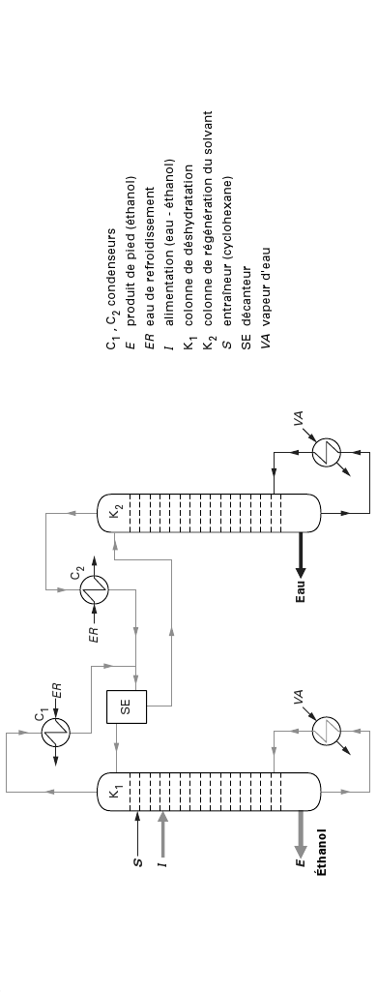

Annexe n° 2

Colonne de déshydratation K₁

K₁
VA
Ethanol pur
VA
Ethanol + eau
FT
02
TT
01
PdT
03
TE
01
LT
04
V3
V4
V1
I/P
FY
FY
I/P
FY
I/P
Cyclohexane
SE
Vers K₂
ER

Annexe n° 3

Transmetteur de température ABB TH02/TH02-Ex, montage en tête de sonde
Paramétrable HART, Pt 100 (RTD), thermocouples, isolement galvanique

■ Entrée
– Sonde à résistance (montage 2, 3 ou 4 fils)
– Thermocouples
– Potentiomètre (0...5000 Ω)
– Tensions, générateurs de mV (-125...+1200 mV)
■ Sortie
– Technique 2 fils
– 4...20 mA, signal numérique HART
■ Séparation galvanique entrée/sortie
■ Incertitude de mesure 0,1 K

Câblages possibles de la sortie courant
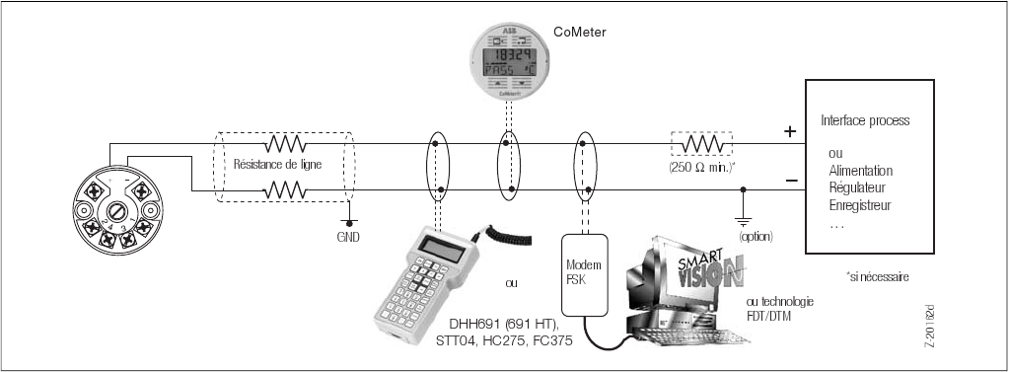

Schéma de raccordement
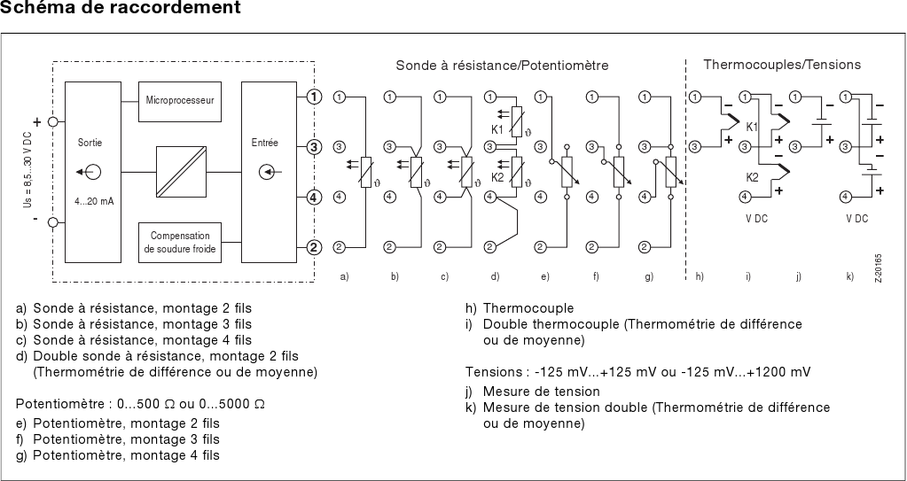

Annexe n° 4

Capteur radar pour la mesure continue de niveau de liquides

VEGAPULS 62
4 ... 20 mA/HART deux fils

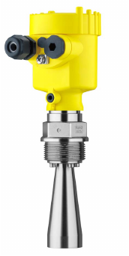 | 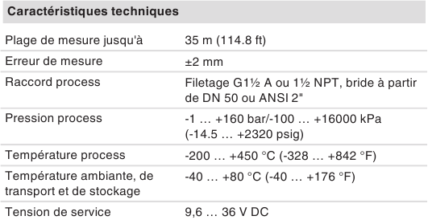

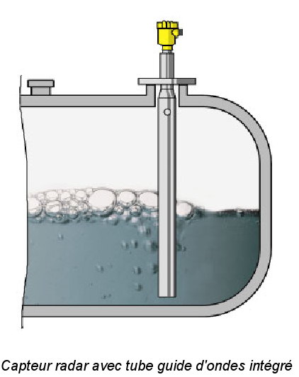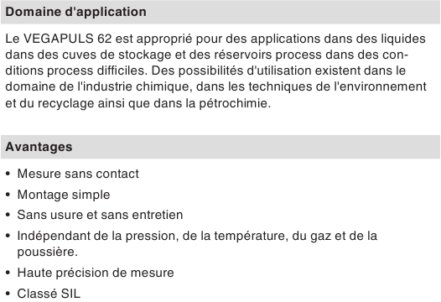

Annexe n° 5

Différents essais de réponse à un échelon de consigne de 10%

La consigne W passe de 50% à 60%

On a réalisé 3 essais de réglage du régulateur.
- Action P seule : Xp = 40%
- Régulateur PI : Xp = 40%, Ti = 4 min
- Régulateur PI : Xp = 40%, Ti = 2 min

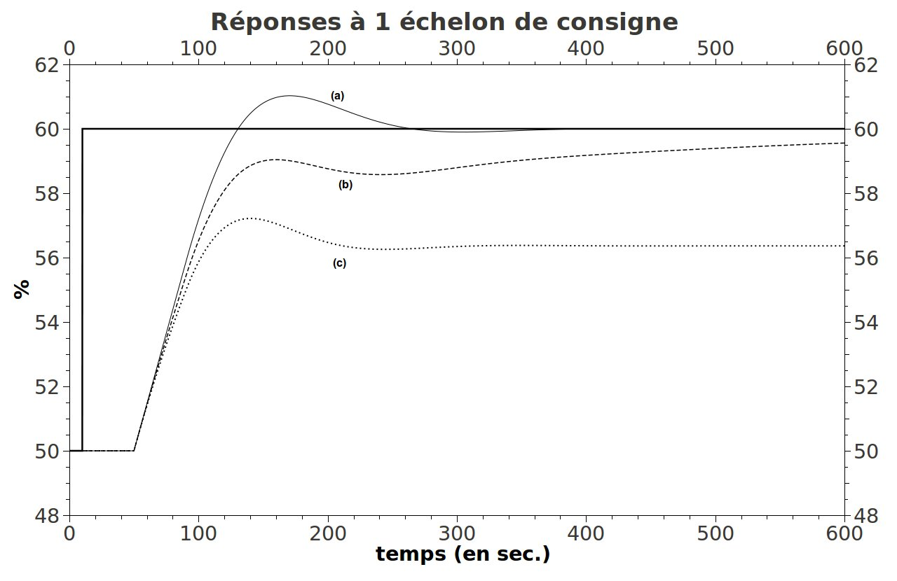
Temps (en s)
W

Déterminer à quel essai correspond chaque réponse. Justifier.

Exemplaire pouvant servir de brouillon

Document réponse n° 1

Question 1.1 : Câblage du transmetteur de température

1
3
4
2
+
-
transmetteur

Alim. 24VCC
+
-

Pt 100

-
+
mA

Question 2.3 : Vérification de l'étalonnage du PdT (compléter le tableau)

Étendue de mesure : 0-50 mbar
Sortie courant : 4-20 mA
Pression du calibrateur : 25 mbar ± 0,025 mbar

Sortie courant (mA) | ΔP (mbar)
12,9 | 27,8
12,7
12,7
12,8
12,9 | 27,8
13,1
13,0 | 28,1
12,9 | 27,8
12,6
12,5

Exemplaire à rendre avec la copie

Document réponse n° 1

Question 1.1 : Câblage du transmetteur de température

1
3
4
2
+
-
transmetteur

Alim. 24VCC
+
-

Pt 100

-
+
mA

Question 2.3 : Vérification de l'étalonnage du PdT (compléter le tableau)

Étendue de mesure : 0-50 mbar
Sortie courant : 4-20 mA
Pression du calibrateur : 25 mbar ± 0,025 mbar

Sortie courant (mA) | ΔP (mbar)
12,9 | 27,8
12,7
12,7
12,8
12,9 | 27,8
13,1
13,0 | 28,1
12,9 | 27,8
12,6
12,5

Exemplaire pouvant servir de brouillon

Document réponse n° 2

Question 4 : Convertisseur I/P + vanne

Courant de commande I/P  (mA) | Pression en sortie I/P (mbar) | % ouverture Vanne
4 |  | 0
8 |  | 25
12 |  | 50
16 |  | 75
20 |  | 100

Question 7-3 : Identification à un système du premier ordre

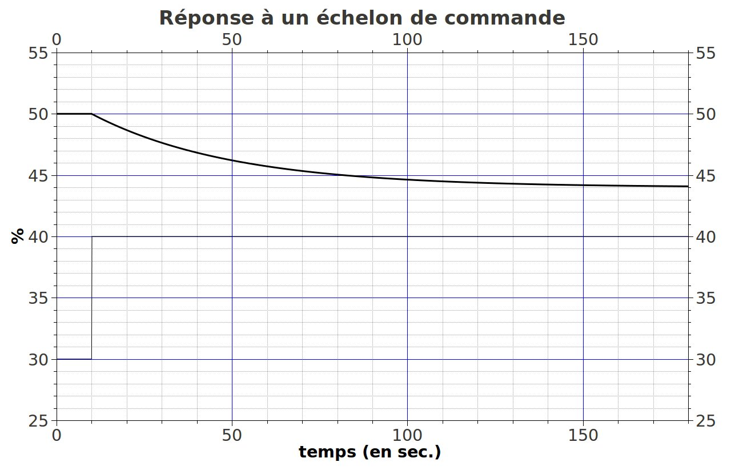
M_{N}
Yr
Temps (en s)
K₄= τ₄=
Exemplaire à rendre avec la copie

Document réponse n° 2

Question 4 : Convertisseur I/P + vanne

Courant de commande I/P  (mA) | Pression en sortie I/P (mbar) | % ouverture Vanne
4 |  | 0
8 |  | 25
12 |  | 50
16 |  | 75
20 |  | 100

Question 7-3 : Identification à un système du premier ordre
M_{N}
Yr
Temps (en s)
K₄= τ₄=
Exemplaire pouvant servir de brouillon

Document réponse n° 3

K₁
VA
Ethanol pur
VA
Ethanol + eau
FT
02
TT
01
PdT
03
TE
01
LT
04
V3
V4
V1
I/P
FY
FY
I/P
FY
I/P
Cyclohexane
SE
Vers K₂
ER

Exemplaire à rendre avec la copie

Document réponse n° 3

K₁
VA
Ethanol pur
VA
Ethanol + eau
FT
02
TT
01
PdT
03
TE
01
LT
04
V3
V4
V1
I/P
FY
FY
I/P
FY
I/P
Cyclohexane
SE
Vers K₂
ER

